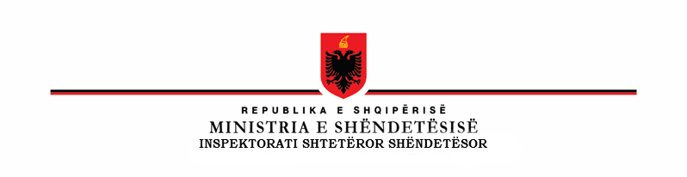

LISTË VERIFIKIMI

PËR MONITORIMIN E ZBATIMIN TË LIGJit nr. 10 469, datë 13.10.2011 “Për mbrojtjen nga rrezatimet jojonizuese” të ndryshuar.

baza ligjore:
- LIGJ NR.10 469, DATË 13.10.2011“PËR MBROJTJEN NGA RREZATIMET JOJONIZUESE”.
- LIGJ NR. 27/2013 PËR DISA NDRYSHIME NË LIGJIN NR.10 469, DATË 13.10.2011“PËR MBROJTJEN NGA RREZATIMET JOJONIZUESE”.

nr. | Baza Ligjore | Pyetje | Po | Jo
1. | Ligj nr. 10 469, dt. 13.10.2011, neni 4. | A është subjekti i pajisur me licensë nga KMR për kryerjen e veprimtarive me burimet e rrezatimit jojonizues?
Komente:

